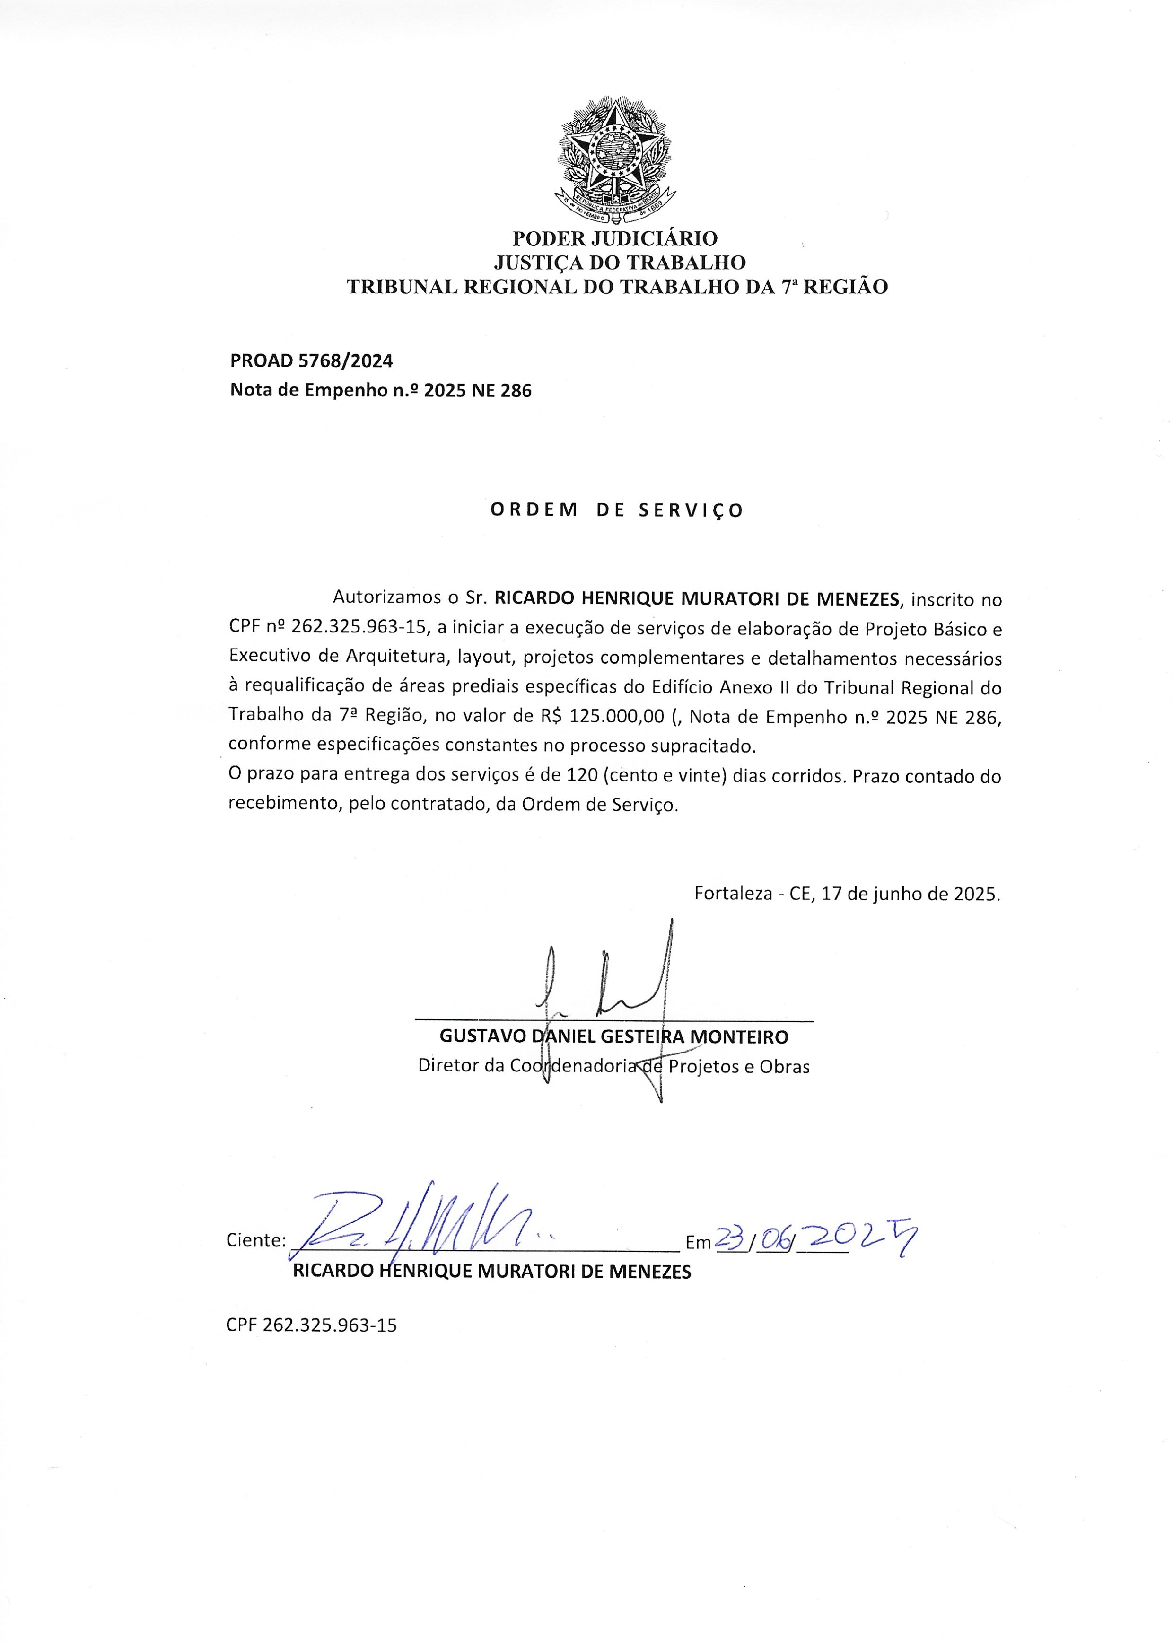


PROAD n. 5768/2024 DOC 228
Cadastrado por tatiana.abitbol - TATIANA RABELLO ABITBOL
Juntado em 03/07/2025

TATIANA RABELLO ABITBOL
23/06/2025 11:34

PROAD n. 5768/2024 DOC 228. Para verificar a autenticidade desta cópia, acesse o seguinte endereço eletrônico e informe o código 2025.DVRH.LCXW: https://proad.trt7.jus.br/proad/pages/consultadocumento.xhtml

